TUGAS PRAKTIKUM 6
Decission : Nested if & else if

Nama : Devafilla Rizqy Santosa
Kelas : 1 D4 Teknik Informatika A
NRP : 3120600026
- Tugas Pendahuluan.
  - A. Listing
#include <stdio.h>
#include <stdlib.h>

int main()
{
printf("\ ==Soal Nomor 1.1== \n\n");
printf("Suhu Dari Suatu Benda\n\n");
float Suhu;
printf("Masukan Nilai Suhu : ");
scanf("%f",&Suhu);

if(Suhu <0){
printf("Benda Padat");
}

else if(Suhu >=0 && Suhu<=100){
printf("Benda cair");
}

else if(Suhu >100){
printf("Benda Gas");
}

}

- Output
- Analisa
Program yang dapat menentukan bentuk benda dengan memasukan suhu sebagai penentunya. Dengan memasukan suhu yang diinginkan user dan menggunakan if dan else if sebagai pilihan atau kondisi dimana benda tersebut termasuk sebua benda padat,cair atau gas.

  - A. Listing
#include <stdio.h>
#include <stdlib.h>

int main()
{
printf("\ ==Soal Nomor 1.2== \n\n");
printf("Seleksi Calon Karyawan\n\n");
int Akademik, Psikologi, Ketrampilan, Rata;

printf("Nilai Tes Akademik : ");
scanf("%d",&Akademik);

printf("Nilai Tes Psikologi : ");
scanf("%d",&Psikologi);

printf("Nilai Tes Ketrampilan : ");
scanf("%d",&Ketrampilan);

Rata = (Akademik + Psikologi + Ketrampilan)/3;
if(Rata>=75){

if(Akademik > Ketrampilan && Akademik > Psikologi){
printf("\nSelamat Anda Ditempatkan Bagian ADMINISTRASI\n");
}

else if(Ketrampilan > Akademik && Ketrampilan > Psikologi){
printf("\nSelamat Anda Ditempatkan Bagian PRODUKSI\n");
}

else if (Psikologi > Akademik && Psikologi > Ketrampilan) {
printf("\nSelamat Anda Ditempatkan Bagian PEMASARAN\n");
}

else {
printf("\nJangan Putus Asa Dan Tetap Semangat\n");
}
}
}
- Output
- Analisa
Program seleksi calon kariawan dapat menentukan lulus atau tidaknya seorang karyawan dalam melamar kerja dan juga menentukan rekomendasi pekerjaan yang didapat berdasarkan nilai user. Dengan menggunakan If dan else if sebagai penentu dalam menentukan lulus dan menentukan rekomendasi pekerjaan yang tepat, sedangkan else sebagai kondisi dimana menentukan tidak lulusnya karyawan yang melamar kerja.
  - A. Listing
#include <stdio.h>
#include <stdlib.h>

int main()
{
printf("\ ==Soal Nomor 1.3== \n\n");
printf("Kakulator Sederhana\n\n");
float Bil1, Bil2, Hasil, Op;

printf("Masukkan Bilangan Pertama : ");
scanf("%f",&Bil1);

printf("Masukkan Bilangan Kedua : ");
scanf("%f",&Bil2);

printf("\nMatematika\n");
printf("\n 1.Penjumlahan");
printf("\n 2.Pengurangan");
printf("\n 3.Pembagian");
printf("\n 4.Perkalian");

printf("\nMasukkan Pilihan Anda : ");
scanf("%f",&Op);

if(Op == 1){
printf("Penjumlahan = %f", Hasil = Bil1 + Bil2);
}

else if(Op == 2){
printf("Pengurangan = %f", Hasil = Bil1 - Bil2);
}

else if(Op == 3){
printf("Pembagian = %f", Hasil = Bil1 / Bil2);
}

else if(Op == 4){
printf("Perkalian = %f", Hasil = Bil1 * Bil2);
}

}
B. Output
C.Analisa
Kakulator sederhana sebuah program kalkulator sederhana yang dapat menghitung 2 bilangan input. Dengan menggunakan if dan else sebagai pilihan operasi manakah yang akan digunakan untuk menghitung 2 bilangan.

1.4 A. Listing
#include <stdio.h>
#include <stdlib.h>

int main()
{
printf("\ ==Soal Nomor 1.4== \n\n");
printf("Konvresi Nilai\n");
int Nilai;

printf("\nMasukkan Nilai Angka : ");
scanf("%d",&Nilai);

if(Nilai <= 40) {
printf("\nNilai Anda E\n");
}

else if(Nilai <= 55) {
printf("\nNilai Anda D\n");
}

else if(Nilai <= 60) {
printf("\nNilai Anda C\n");
}

else if(Nilai <= 80) {
printf("\nNiali Anda B\n");
}

else if(Nilai <= 100) {
printf("\nNilai Anda A\n");
}

else{
printf("\nAnda Tidak Lulus\n");
}
}

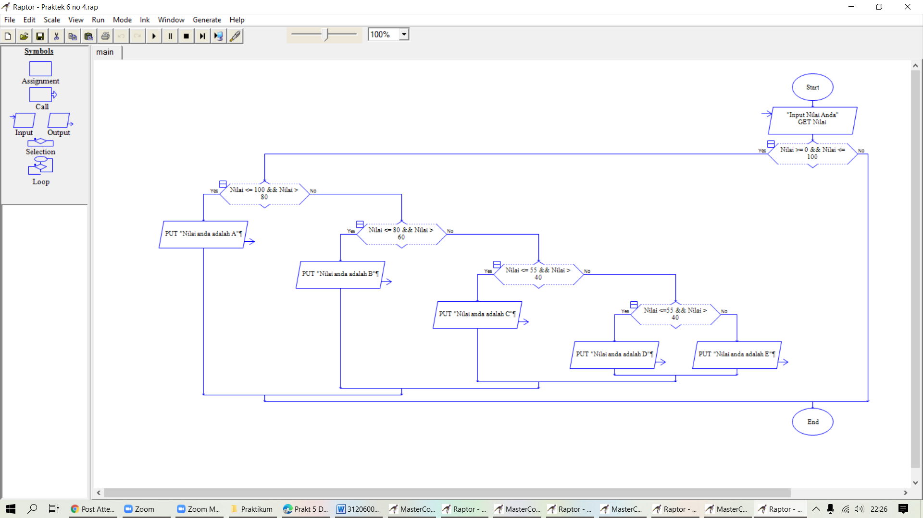
B. Output

C.Analisa
Konversi sebuah program yang dapat mengkonversikan nilai angka menjadi nilai huruf. Dengan memasukan if dan else if sebagai penentu dimana nilai huruf yang sesuai dari input nilai angka.

- Analisa :
Pernyataan if di dalam if
Di dalam suatu pernyataan if (atau if-else) bisa saja terdapat pernyataan if (atau ifelse) yang lain.
- Kondisi yang akan diseleksi pertama kali adalah kondisi yang terluar (kondisi-1).
Jika kondisi-1 bernilai salah, maka statemen else yang terluar (pasangan if yang
bersangkutan) yang akan diproses. Jika else (pasangannya tsb) tidak ditulis, maka
penyeleksian kondisi akan dihentikan.
2. Jika kondisi-1 bernilai benar, maka kondisi berikutnya yang lebih dalam (kondisi-2)
akan diseleksi. Jika kondisi-2 bernilai salah, maka statemen else pasangan dari if
yang bersangkutan yang akan diproses. Jika else (untuk kondisi-2) tidak ditulis,
maka penyeleksian kondisi akan dihentikan.
3. Dengan cara yang sama, penyeleksian kondisi akan dilakukan sampai dengan
kondisi-n, jika kondisi-kondisi sebelumnya bernilai benar.

Pernyataan else-if
Jenis operasi yang dikenakan bergantung pada jenis operator ang dimasukkan oleh user.
Oleh karena itu program akan mengecek apakah operator berupa tanda ‘*’, ‘/’, ‘+’,
ataukah tanda ‘-‘ .
1. Jika operator berupa tanda ‘*’ maka operand1 akan dikalikan dengan operand2.
- Jika operator berupa tanda ‘/’ maka operand1 akan dibagi dengan operand2.
- Jika operator berupa tanda ‘+’ maka operand1 akan dijumlahkan dengan operand2.
- Jika operator berupa tanda ‘-’ maka operand1 akan dikurangi dengan operand2.
- Kalau operator yang dimasukkan bukan merupakan salah satu dari jenis operator di
atas, maka ekspresi tersebut tidak akan diproses, dan user akan mendapatkan pesan
berupa : “Invalid operator !”
3. A. Listing
#include <stdio.h>
#include <stdlib.h>

int main()
{
printf("\ ==Soal Nomor 3.3== \n\n");
printf("Masukkan Kode 1-7 : ");
int Bil;
scanf("%d",&Bil);

if(Bil == 1){
printf("\nHari Minggu\n");
}

else if(Bil == 2){
printf("\nHari Senin\n");
}

else if(Bil == 3){
printf("\nHari Selasa\n");
}

else if(Bil == 4){
printf("\nHari Rabu\n");
}

else if(Bil == 5){
printf("\nHari Kamis\n");
}

else if(Bil == 6){
printf("\nHari Jumat\n");
}

else if(Bil == 7){
printf("\nHari Sabtu\n");
}

else
printf("\nHari Tidak Valid!\n");

}

B. Output
C.Analisa
Dari percobaan diatas saya mencoba membuat inputan hari yang diinput menggunakan kode angka 1-7 menggunakan if, else if, dan else.

